Развитие социально-коммуникативных компетенций детей в семье
Самый первый наглядный опыт общения дети приобретают в семье. Ребенок учится понимать, как можно и нельзя поступать.
При этом процесс является неосознанным не только для ребенка, но и для взрослых членов семьи. Семья попросту реализует свое ежедневное общение с ребенком, таким образом показывая ему пример. Общаясь с членами своей семьи, ребенок становится похожим на них в манере общения, жестах, мимике, поведении.
Существует две модели поведения в семье:
Если родители общаются между собой с уважением, добротой, то это позитивно скажется в будущем на мировосприятии ребенка. Замечательно, когда родители и другие члены семьи заботятся друг о друге, ласково разговаривают, помогают, имеют общие интересы. Недостаточно одного физического ухода за ребенком. От родителей требуется также эмоциональное участие в жизни ребенка — ласковое общение, поддержка, добрая игра, доверие
К сожалению, в некоторых семьях царит агрессивная или неискренняя атмосфера. Слишком сдержанный эмоциональный стиль общения также негативно влияет на дальнейшую положительную адаптацию ребенка. Плохо, когда родители разговаривают с ребенком в сухом или резком тоне, кричат на него, ругают за оплошности, постоянно одергивают, относятся безразлично к его успехам. Часто родители заменяют живое общение дорогими игрушками, компьютером, подарками. Такой подход также несет негативные последствия
В первом случае вырастает благополучно социализированный ребенок. Он редко становится виновником конфликта. А если вдруг и попадает в конфликтные ситуации, то с легкостью находит решение. Кроме доброжелательного общения с окружающими, ребенок способен справляться со своими внутренними переживаниями.
Во втором случае вырастает личность, не способная к налаживанию контакта с другими людьми. Ребенок начинает проявлять агрессию, настороженно относиться к другим детям, учится врать и хитрить. Это доставляет ему массу психологических переживаний, с которыми он не умеет справляться.
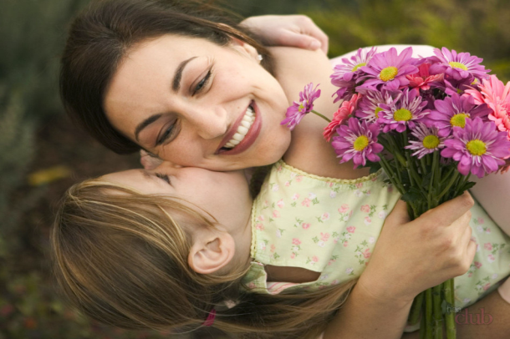 С самого детства приучайте ребенка к общепринятым правилам общения: использовать слова вежливости, когда это необходимо. Слова вежливости: спасибо, пожалуйста, извини. Употреблять их нужно не только при общении со взрослыми, но и при общении со сверстниками.
Здороваться со знакомыми при встрече и прощаться. Контакт глаз, улыбка, вежливое приветствие — обязательная часть этикета. Без слов приветствия и прощания невозможно построить вежливые взаимоотношения. Научите ребенка этим основам.
Не трогать чужие вещи. Если ребенок хочет взять чужую игрушку, он должен спросить разрешения у хозяина. Также приучите ребенка спокойно воспринимать отказ.
Не жадничать. Приучайте ребенка делиться игрушками, сладостями, если он играет (кушает) в коллективе. При этом нужно сделать так, чтобы ребенок делился не в ущерб себе
Не говорить о людях плохо в их присутствии. Дети должны понимать, что некрасиво высмеивать физические недостатки других людей, а также унижать своих сверстников.
Развитие коммуникативных навыков детей старшего дошкольного возраста: игры и упражнения
Игра «Вежливые слова»
Дети становятся в круг. Каждый бросает другому мяч. Перед броском ребенок должен сказать любое вежливое слово (спасибо, добрый день, извини, пожалуйста, до свиданья).
Игры-ситуации
Предложите ребенку разрешить самостоятельно выдуманную ситуацию:
Две девочки поссорились — попробуй помирить их
Ты пришел в новый детский сад — познакомься со всеми
Ты нашел котенка — пожалей его
У тебя дома друзья — познакомь их со своими родителями, покажи свой дом
Освоение коммуникативных навыков — путь к полноценной жизни, полной ярких впечатлений и событий. Любящие родители хотят видеть своего ребенка счастливым и успешным. Помогите ему адаптироваться в обществе. Чем раньше вы начнете прививать ребенку социально-коммуникативные навыки, тем легче ему будет находить общий язык с окружающими.
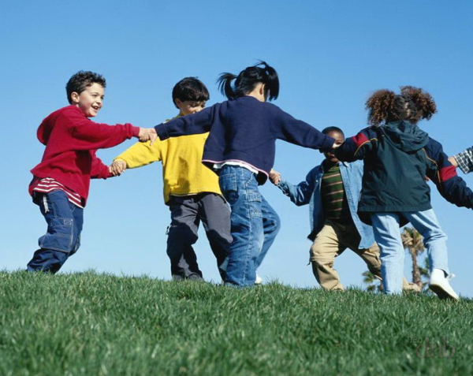

Игра «Подари улыбку»
Для данной игры необходимо минимум два участника. Попросите ребенка подарить своему союзнику самую дорогую и добрую улыбку. Таким образом дети делятся улыбками и положительно относятся друг к другу.
Игра «У птички болит крылышко»
Один ребенок воображает себя птичкой с раненым крылом, остальные пытаются птичку утешить, сказать ей добрые слова.
Уважаемые родители ! Желаем успехов в совместном с педагогами процессе социально-коммуникативного развития личности детей.
Ст. воспитатель Путилова Л.В.
04.04.2018 г.

